Álgebra Relacional

Disciplina: Modelagem de Banco de Dados
Professor: Jacciano Faleiro

Álgebra Relacional
A Álgebra Relacional é uma linguagem de consulta formal, porém procedimental, ou seja, o usuário passa as instruções ao sistema para que o mesmo realize uma sequência de operações na base de dados para calcular o resultado desejado.
Na terminologia formal de modelo relacional:
- Uma linha é chamada de tupla
- O cabeçalho da coluna é chamado de atributo
- Tabela é chamada de relação
- O tipo de dados que descreve os tipos de valores que podem aparecer em cada coluna é chamado de domínio
Atributo
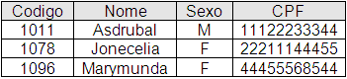
Tupla
Relação
Obs. Neste caso o campo “Codigo”, tem o tipo de dado, numérico e inteiro, ou seja, dominio.
A álgebra relacional é uma forma de cálculo sobre conjuntos ou relações.
- Há cinco operações fundamentais na álgebra relacional. Estas operações são:

- Seleção: é representada pela letra ‘sigma’ (σ) - Seleciona um subconjunto de tuplas de uma relação, de acordo com uma condição.
Sintaxe: σ <predicado> (<Relação>) ou σ filtro no campo (Tabela)
No SQL o operador de seleção corresponde ao comando WHERE.

Exemplo
Comando | Resultado
σ Codigo = 1011 (Cliente) | 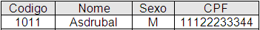

Obs. No predicado podemos ter as cláusulas conectadas por operadores booleanos, AND ( ^ ), OR ( v ) e ( ¬ )NOT ou de comparação (=, >, <, >=, <=).

Outro Exemplo:

Tomando-se como exemplo a seguinte tabela, para efetuar a seleção do funcionário cujo ID_FUNC = 102, devemos utilizar a expressão:
σ ID_FUNC=102 (FUNCIONARIO)
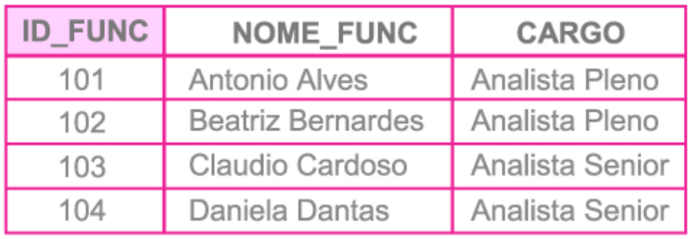

A expressão acima pode ser escrita na linguagem SQL da seguinte forma: SELECT * FROM FUNCIONARIO WHERE ID_FUNC = 102;
Observa-se, portanto, que nesta linguagem utilizamos a palavra reservada SELECT no lugar da letra grega ? (sigma). O símbolo * é utilizado quando queremos que sejam apresentados os dados de todas as colunas da tabela.
A preposição FROM é utilizada antes de informarmos o nome da tabela consultada: FUNCIONARIO.
Na sequência, temos a condição, isto é, queremos que sejam apresentados os dados do funcionário cujo ID_FUNC é igual a 102. Expressamos isso com o seguinte predicado: WHERE ID_FUC = 102. A execução do comando acima produzirá o seguinte resultado:

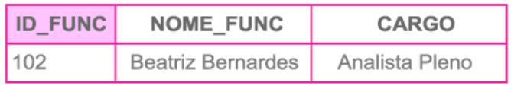

- Projeção: é representada pela letra ‘PI’ (π) - Seleciona um subconjunto de atributos de uma dada relação.
Sintaxe: π <lista de atributos> (<Relação>) ou π colunas (Tabela)
No SQL o operador de projeção corresponde ao comando SELECT.

Exemplo
Comando | Resultado
π Codigo, Nome (Cliente) | 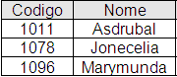

Na SQL informamos os nomes das colunas que queremos projetar logo após o comando SELECT. Observe: SELECT NOME FROM CLIENTE WHERE CODIGO = 1011;
A execução do comando acima produzirá o seguinte resultado:

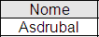

- Produto cartesiano: é representada pela letra ‘X’ (X) - Gera combinações de linhas das duas tabelas.
Sintaxe: RelaçãoA X RelaçãoB ou TabelaA X TabelaB
No SQL o operador de produto cartesiano corresponde a uma consulta, com vírgula, entre duas tabelas: SELECT * FROM CLIENTE, DEPENDENTE

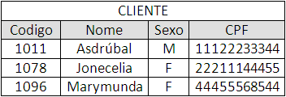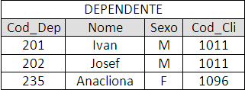

Exemplo
Comando | Resultado
Cliente X Dependente | 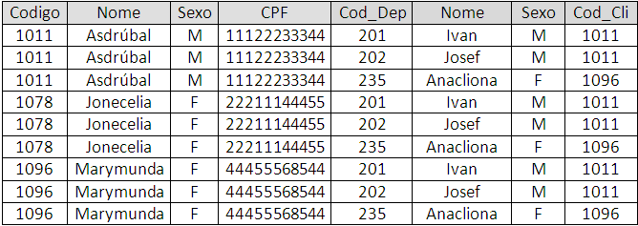

Analisaremos agora um exemplo prático. Imagine que em determinado campeonato de futebol entre os principais times dos estados de São Paulo e do Rio de Janeiro foram formados dois grupos com quatro times em cada grupo. Os times de um estado deverão enfrentar os times do outro. Aplicando-se a operação da álgebra relacional denominada produto cartesiano teremos:

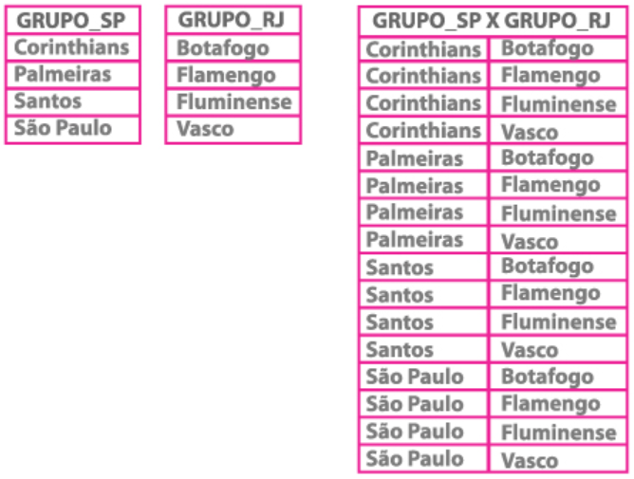

A representação, conforme a álgebra relacional, do produto cartesiano acima é a seguinte:
(GRUPO_SP) X (GRUPO_RJ)
Quando trabalhamos com a SQL, o produto cartesiano de duas tabelas é obtido por meio da operação denominada CROSS JOIN. Observe:
SELECT TIME_SP, TIME_RJ FROM GRUPO_SP CROSS JOIN GRUPO_RJ;
A operação de junção, conforme veremos a seguir, é uma derivação do produto cartesiano.

- União: é representada pelo simbolo (U) – Produz como resultado uma tabela que contém todas as linhas da primeira tabela seguida de todas as linhas da segunda tabela.
Sintaxe: TabelaA U TabelaB
No SQL o operador de união corresponde ao comando UNION.
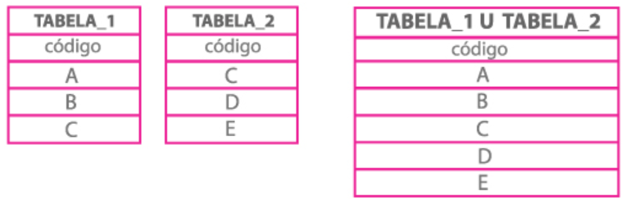
- Diferença entre conjuntos: é representada pelo sinal ‘menos’ (-) – Permite encontrar linhas que estão em uma tabela, mas não estão em outra.
Sintaxe: TabelaA – TabelaB
No SQL o operador de diferença entre conjuntos corresponde ao comando NO EXISTS.

Exemplo
Comando | Resultado
π Codigo, Nome (Cliente)  -  π Cod_Cli (Dependente) | 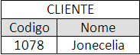
Outro exemplo:

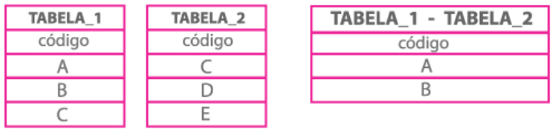

- Há duas operações derivadas na álgebra relacional, que derivam dos operadores fundamentais. Estas operações são:

Intersecção: é representada pelo simbolo (∩) – Produz como resultado uma tabela que contém, sem repetições, todos os elementos que são comuns às duas tabelas fornecidas. As tabelas devem ser compatíveis.
Sintaxe: TabelaA ∩ TabelaB

Exemplo:

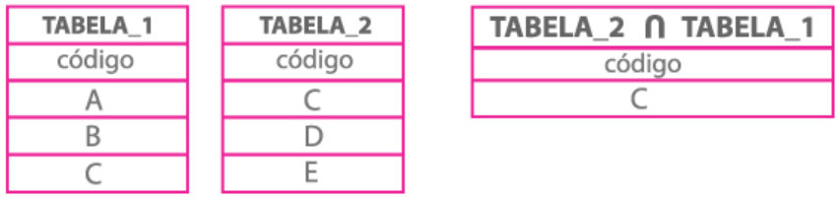

- Junção: é representada pelo simbolo (|X|) – Realiza a combinação das linhas de uma tabela com as linhas correspondentes de outra tabela. Os modelos de dados Entidade – Relacionamento estabelecem relacionamentos através de colunas comuns entre as tabelas, normalmente as chaves estrangeiras de um relacionamento.
Sintaxe: TabelaA |X| TabelaA.chave1 = TabelaB.chave2 TabelaB
No SQL o operador de junção corresponde ao comando JOIN.
Obs. Existem dois tipos de junção: a Junção Natural ou Interna (padrão), que corresponde ao comando INNER JOIN e a Junção Externa, que corresponde ao comando OUTER JOIN, de onde se podem obter variações como o comando LEFT OUTER JOIN (ou simplesmente LEFT JOIN) que, sempre contém em seus resultados, todos os registros da tabela esquerda (isto é, a primeira tabela mencionada na consulta), mesmo quando não existam registros correspondentes na tabela direita. O comando RIGHT OUTER JOIN (ou simplesmente RIGHT JOIN), retorna sempre todos os registros da tabela à direita (a segunda tabela mencionada na consulta), mesmo se não existir registro correspondente na tabela à esquerda. Ainda como variação do comando OUTER JOIN existe o comando FULL OUTER JOIN (ou simplesmente FULL JOIN), apresenta todos os dados das tabelas à esquerda e à direita, mesmo que não possuam correspondência em outra tabela. A tabela combinada possuirá assim todos os registros de ambas as tabelas e apresentará valores nulos para os registros sem correspondência.

Exemplo
Comando | Resultado
π Codigo, NomeCli, Sexo, NomeDep(CLIENTE|X| CLIENTE.Codigo = DEPENDENTE.Cod_cli DEPENDENTE) | 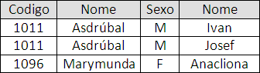

Outros Exemplos:
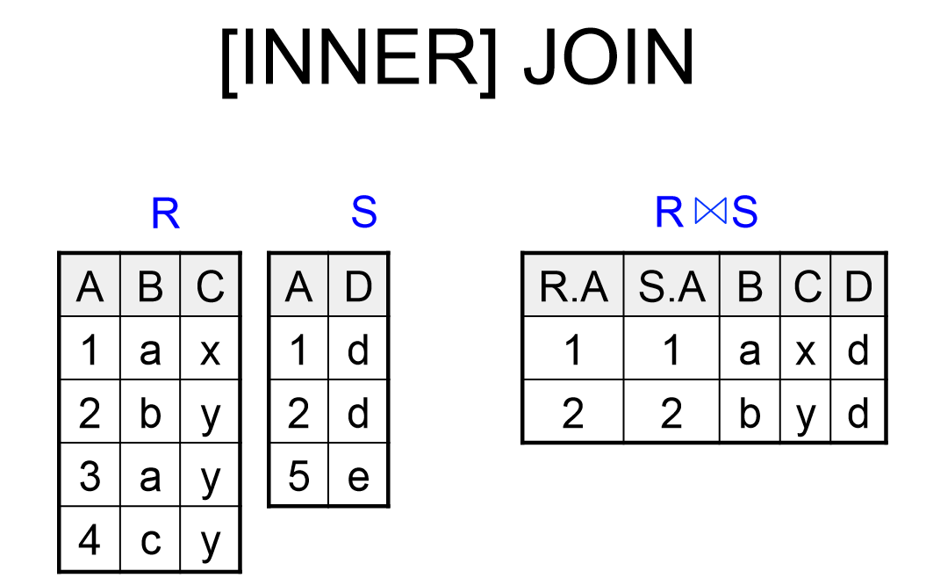

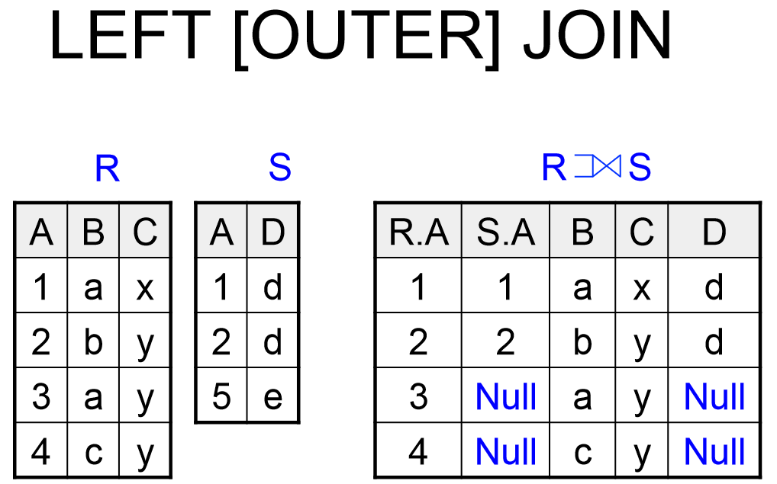
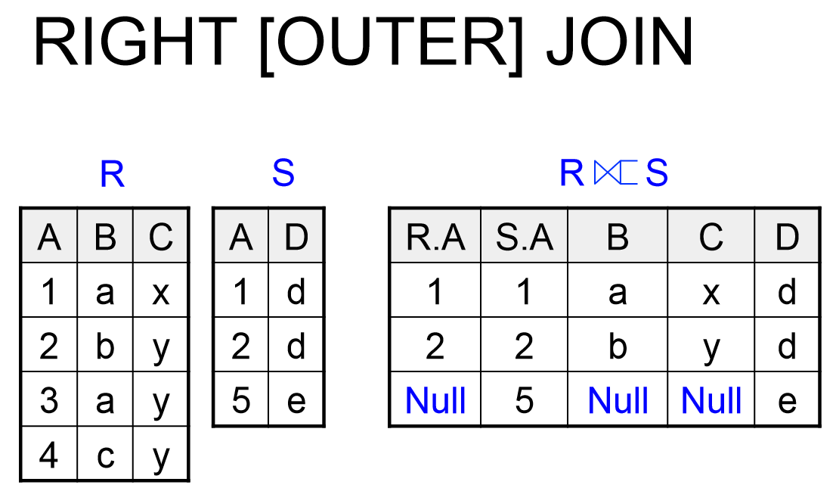

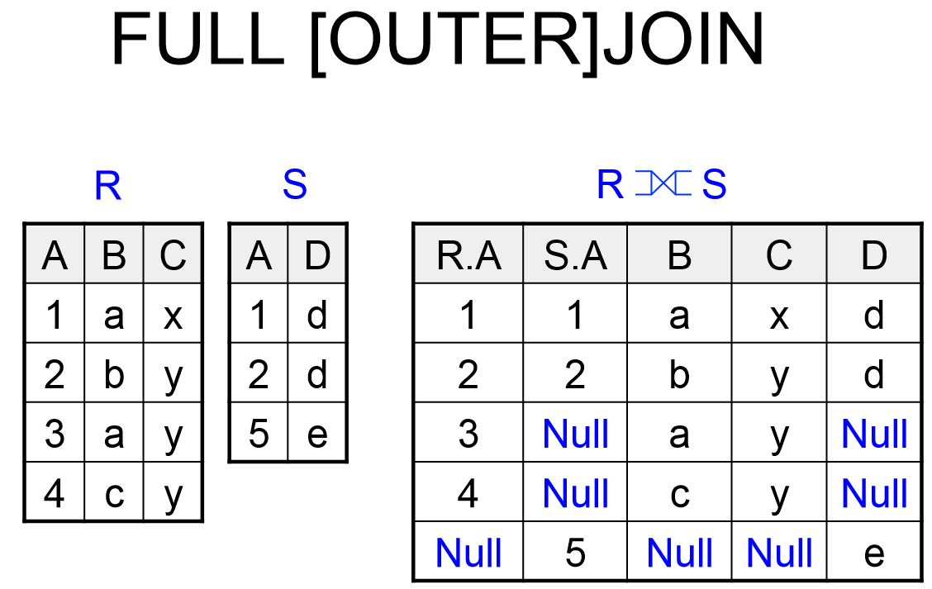

- Há duas operações especiais na álgebra relacional. Estas operações são:

- Renomear: é representada pela letra ‘rho’ (ρ) – É utilizada sempre que a tabela aparece mais de uma vez em uma consulta.
Sintaxe: ρ <novo nome> (Tabela)
No SQL o operador de renomear corresponde ao conceito de alias (apelido) que pode ser passado para uma tabela ou para um campo.

- Atribuição: é representada pelo simbolo (←) – Atribui-se a relação resultante de uma operação à direita de a uma variável temporária, à esquerda, a qual poderá ser utilizada em relações subsequentes. Essa operação trabalha de maneira similar à atribuição das linguagens de programação convencionais.
Sintaxe: nomedaVariável ← expressão
Exemplo: cliente ← π Codigo, NomeCli (σ Codigo = 1011 (Cliente))
‘cliente’ representa:
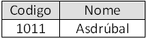

A estrutura a seguir servirá para as consultas que serão realizadas.

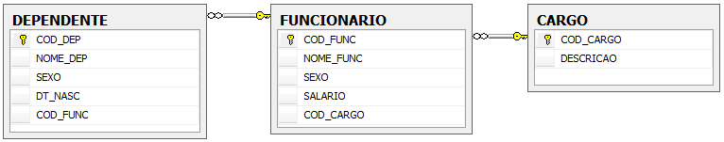

Seleção: mostrar todos os funcionários do sexo ‘feminino’.
σ SEXO = ‘F’ (FUNCIONARIO)

Projeção: mostrar somente o ‘nome’, ‘sexo’ e ‘data de nascimento’ dos dependentes.
π NOME, SEXO, DT_NASC (DEPENDENTE)

Projeção com Seleção: mostrar o nome, sexo e o código do cargo dos funcionários com salário maior que R$ 2000,00.
π NOME, SEXO, COD_CARGO (σ SALARIO > 2000,00 (FUNCIONARIO))

Junção: 1) Exibir o nome e data de nascimento dos dependentes, o código, nome e o salário dos respectivos funcionários.
π NOME_DEP, DT_NASC, COD_FUNC, NOME_FUNC, SALARIO (FUNCIONARIO |X| FUNCIONARIO.COD_FUNC = DEPENDENTE.COD_FUNC DEPENDENTE)

2) Exibir o código e o nome dos funcionários que ocupam o cargo de técnico em informática.
π COD_FUNC, NOME_FUNC, DESCRICAO (σ DESCRICAO = ‘Técnico em Informática’ (CARGO |X| CARGO.COD_CARGO = FUNCIONARIO.COD_CARGO FUNCIONARIO) )

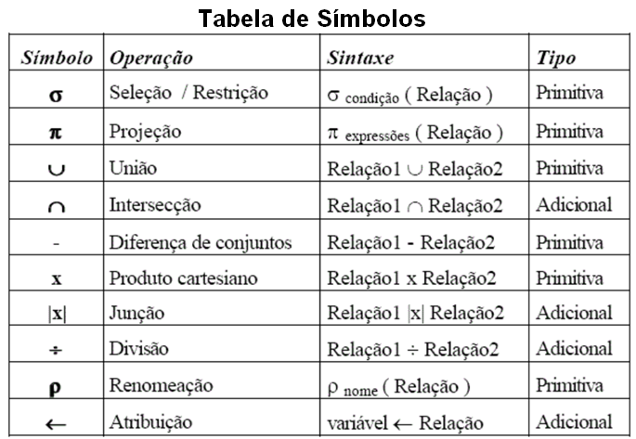
Questionário:

- Do que se trata a Álgebra Relacional?
- De acordo com a Álgebra Relacional faça a relação com o modelo físico de banco de dados:
  - Cabeçalho => _______________
  - Tupla => ___________________
  - Relação => _________________
- Quais são as operações fundamentais da álgebra relacional?
- Quais são as operações derivadas da álgebra relacional?
- Quais são as operações especiais da álgebra relacional?
- De acordo com a álgebra relacional, qual operação equivale ao comando Select em SQL?
- De acordo com a álgebra relacional, qual operação equivale a clausula Where em SQL?
- De acordo com a álgebra relacional, qual operação equivale ao comando Join em SQL?
- Qual operação gera a combinação das linhas entre duas tabelas?
- Através de qual comando no SQL é representada a operação “Diferença entre conjuntos”?
- Qual é a operação que, seleciona um subconjunto de atributos de uma dada relação?
- Qual é a operação que, seleciona um subconjunto de tuplas de uma relação, de acordo com uma condição?
De acordo com as tabelas a seguir monte as consultas solicitadas.
- Exiba o código, o nome e a data de nascimento dos dependentes.
- Monte uma consulta que exiba os dados do cargo ‘Analista de Sistemas’.
- Monte uma consulta que exiba o código, o nome e o sexo dos funcionários que tenham o salário maior que R$ 3000,00 e que sejam do sexo feminino.
- Monte uma pesquisa que exiba o código, o nome e o cargo dos funcionários e o nome dos dependentes dos respectivos funcionários.

